oauth 模块注释与质量分析
项目：DjangoBlog（仓库 EthanZF/6class8group）
模块：oauth（第三方登录）
负责人：宋璟颀
日期：2026-10-25
基准 commit：b011a5a（main 分支，源码位于 src/）
交付分支：SJQ_branch
一、模块概况
1.1 基本信息
项 | 值
源文件数 | 12（不含 migrations/，含 2 个测试文件）
总行数 | 1801 → 补注释后 2462
模型 | 2 个：OAuthUser（第三方身份）、OAuthConfig（平台配置）
视图入口 | 5 个：oauthlogin、authorize、emailconfirm、RequireEmailView、bindsuccess
管理器 | 1 个抽象基类 + 5 个平台实现（微博/Google/GitHub/FaceBook/QQ）
对外依赖 | accounts.BlogUser（本地用户）、djangoblog.utils（签名、发信、缓存）
被依赖 | blog/management/commands/sync_user_avatar.py（复用管理器取头像）

1.2 模块职责
oauth 负责"用第三方平台账号登录本站"这一整条链路，可以拆成四个阶段：
1. 入口：oauthlogin 按 type 取对应平台管理器，拼出平台授权页地址并 302 跳转。
2. 回调：authorize 用平台带回的 code 换 access_token，再拉取用户资料，然后按"有没有邮箱"分成两条支路。
3. 补邮箱（可选）：平台没给邮箱时，RequireEmailView 要求用户填写，并发送一封带签名链接的确认邮件。
4. 确认与登录：emailconfirm 校验签名后完成"找或建本地用户 → 写绑定关系 → 建立 session"，最后 bindsuccess 给结果提示。
1.3 核心类与函数
名称 | 类型 | 作用 | 复杂度
authorize | 函数（视图） | 回调主流程：换 token、取用户、绑定、登录 | CC=17（C 级）
emailconfirm | 函数（视图） | 校验签名、建用户、绑定、发欢迎邮件 | CC=6
BaseOauthManager | 抽象类 | 定义四个抽象动作 + HTTP 辅助方法 | —
ProxyManagerMixin | 混入类 | 为需代理的平台覆盖 do_get/do_post | —
GitHubOauthManager | 类 | GitHub 平台实现（含私有邮箱二次请求） | get_oauth_userinfo CC=9
QQOauthManager | 类 | QQ 平台实现（需二次请求取 openid） | get_oauth_userinfo CC=8
get_oauth_apps | 函数 | 按数据库配置装配管理器列表（带缓存） | CC=3

1.4 类之间的关系
BaseOauthManager (ABC)
├── WBOauthManager
├── GoogleOauthManager ┐
├── GitHubOauthManager ├── 同时继承 ProxyManagerMixin
├── FaceBookOauthManager ┘
└── QQOauthManager

OAuthUser ──(author, 可空, CASCADE)──> BlogUser
OAuthConfig ──(type 字符串匹配)──> 各 Manager.ICON_NAME
OAuthUser 与 OAuthConfig 之间没有外键，两者靠 type 字符串隐式关联：配置表里 type='github' 的那条记录，决定了 GitHubOauthManager.ICON_NAME='github' 的管理器是否被装配。这是理解本模块的关键——它是一处"字符串约定"而非"数据库约束"。
二、补注释前的数据
2.1 本模块与全项目对比
指标 | oauth | 全项目平均 | 差距
口径 A：docstring 覆盖率 | 29.3% | 53.1% | -23.8 个百分点
口径 B：注释行占比 | 5.6% | 27.6% | -22.0 个百分点
前缀注释行 | 0 | 0 | —

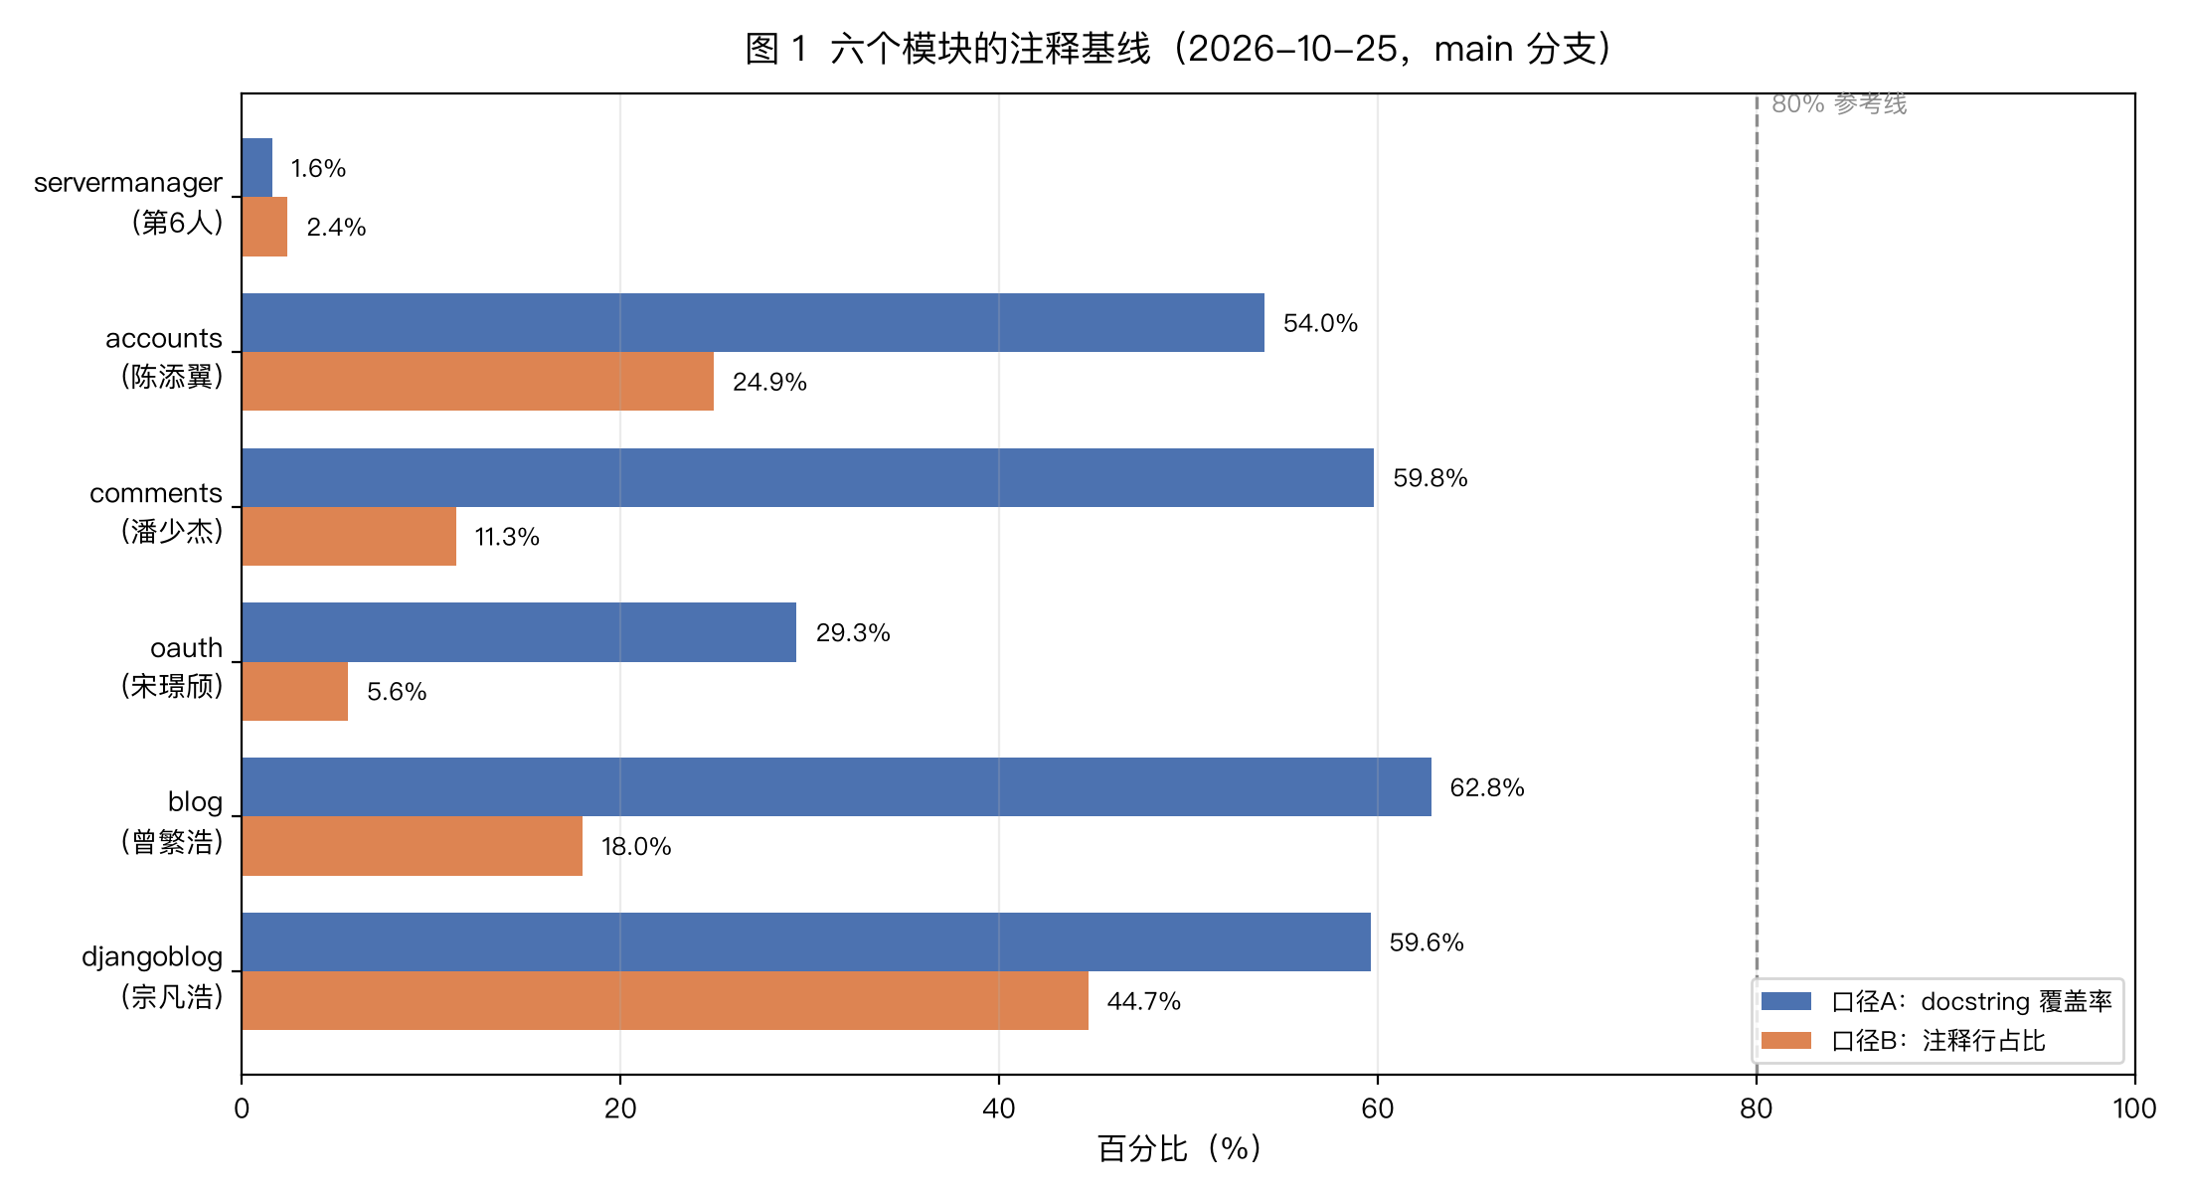
图 1 六个模块的注释基线（蓝柱：docstring 覆盖率；橙柱：注释行占比）
从图 1 可以直接看出 oauth 的位置：覆盖率与注释占比两根柱子都明显短于其他模块，是六个模块里注释最薄的两个之一（另一个是 servermanager）。
2.2 逐文件明细（补注释前）
文件 | 应写节点 | 已写 | 覆盖率 | 总行数 | 注释行 | 注释占比
oauthmanager.py | 50 | 2 | 4.0% | 524 | 9 | 1.7%
views.py | 11 | 0 | 0.0% | 280 | 10 | 3.6%
models.py | 8 | 0 | 0.0% | 67 | 1 | 1.5%
admin.py | 7 | 0 | 0.0% | 54 | 1 | 1.9%
tests.py | 16 | 1 | 6.2% | 299 | 10 | 3.3%
forms.py | 3 | 0 | 0.0% | 12 | 0 | 0.0%
apps.py | 2 | 0 | 0.0% | 5 | 0 | 0.0%
urls.py | 1 | 0 | 0.0% | 25 | 0 | 0.0%
templatetags/oauth_tags.py | 2 | 0 | 0.0% | 22 | 0 | 0.0%
__init__.py ×2 | 2 | 0 | 0.0% | 1 | 0 | 0.0%
test_oauth_business_logic.py | 38 | 38 | 100% | 512 | 69 | 13.5%
合计 | 140 | 41 | 29.3% | 1801 | 100 | 5.6%

值得注意的一点：test_oauth_business_logic.py 已经是 100%，它一个人贡献了 41 个已覆盖节点中的 38 个。如果只看"29.3%"这个总数，会误以为测试代码也没写文档；实际上真正的业务源码几乎是裸奔状态——去掉这个测试文件后，业务源码的覆盖率只有 (41-38)/(140-38) = 2.9%。这说明"看总数"不够，必须看逐文件明细。
2.3 基线复杂度
指标 | 值
分析块数 | 126
平均圈复杂度 | 2.12（A 级）
最高圈复杂度 | 17（views.py: authorize，C 级）
C 级（≥11）块数 | 1
最低可维护性指数（MI） | 18.54（B 级，oauthmanager.py）

oauthmanager.py 的 MI 只有 18.54，是全项目倒数第二（仅次于 whoosh_cn_backend.py 的 12.96）。原因不是复杂度高（平均才 2.12），而是文件太长（524 行）+ 注释太少——MI 公式里注释量是正向因子，这个文件的低分很大程度上就是"没注释"扣出来的。
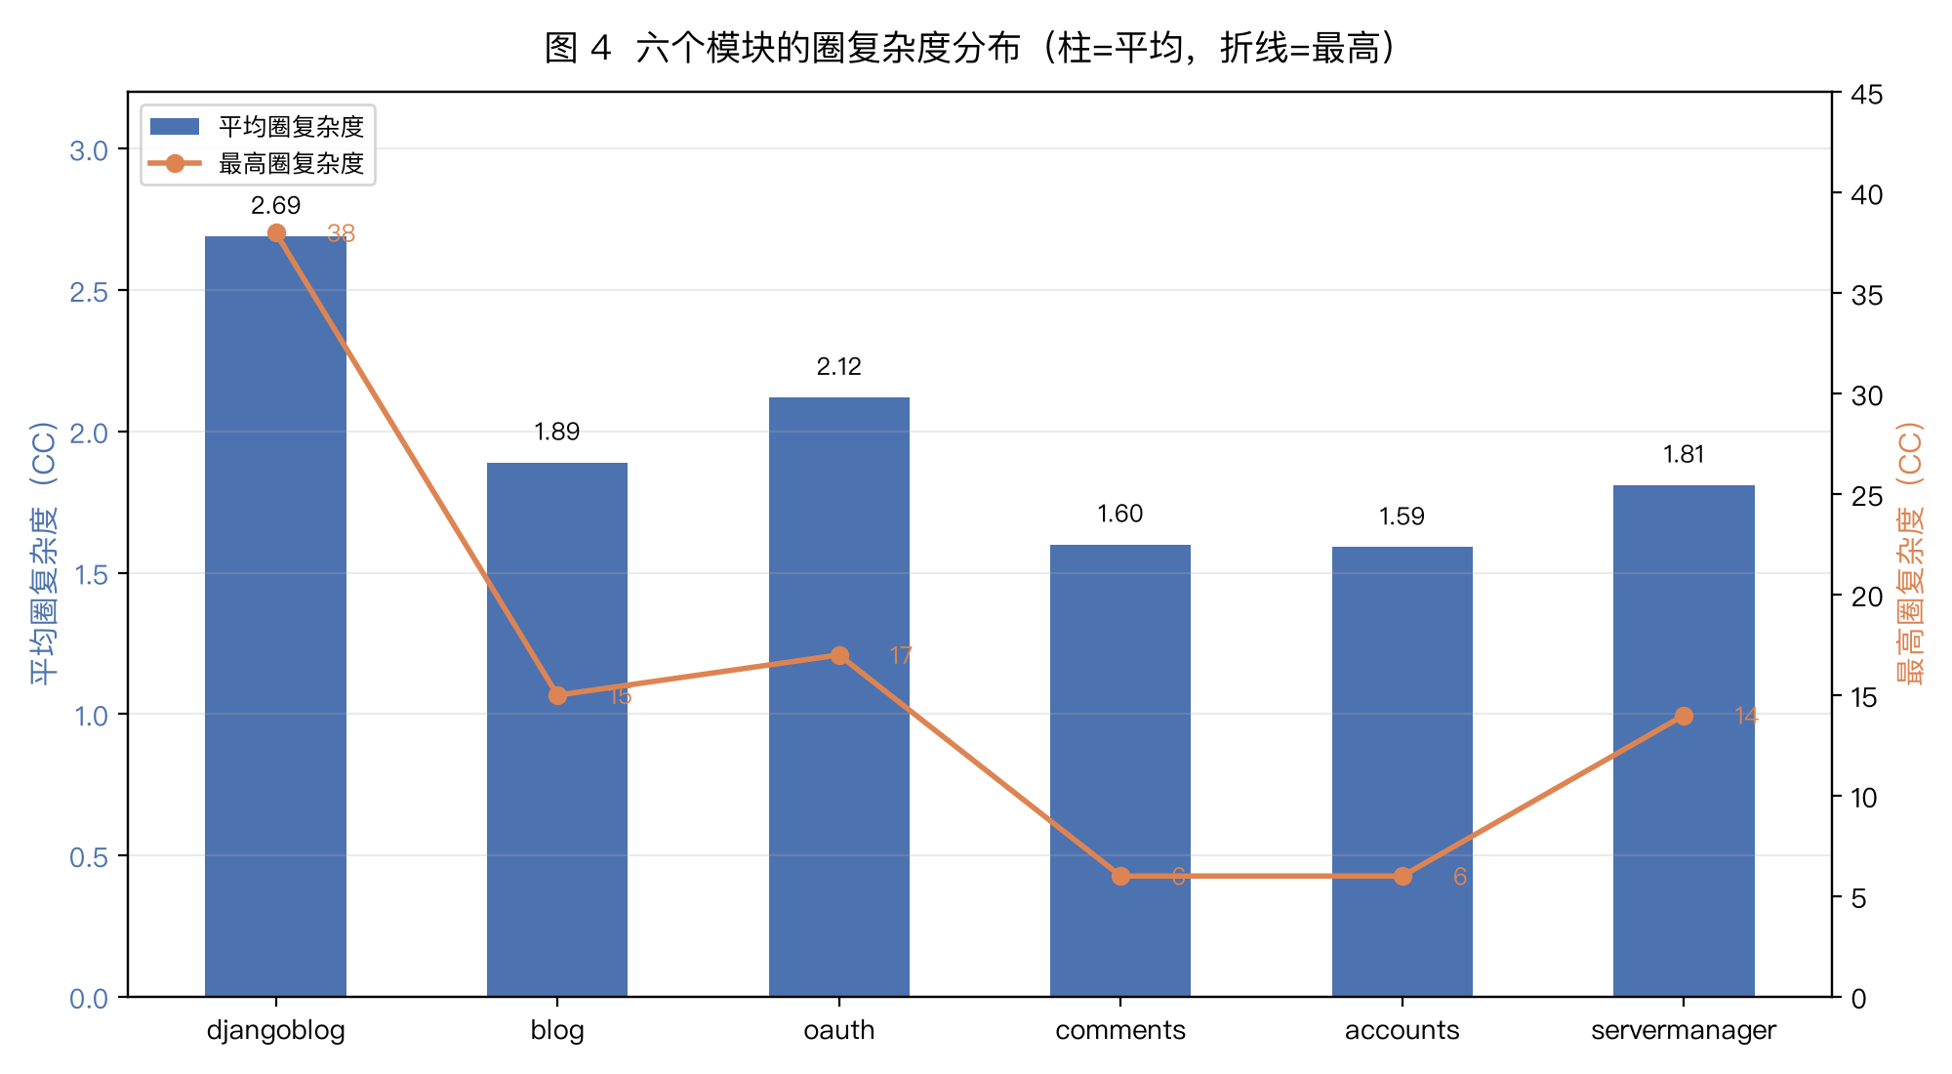
图 2 六个模块的圈复杂度分布（柱：平均复杂度；折线：最高复杂度）
图 2 说明 oauth 的平均复杂度（2.12）在六个模块里排第二高，最高复杂度 17 也排第二——它不是"代码简单所以注释少"，而是"代码不简单、注释却最少"。这一点决定了本次补注释不能只补表面，必须把复杂函数的业务规则讲清楚。
三、本次做了什么
3.1 工作量统计
项 | 数量
补充模块级 docstring | 11 个（12 个文件全部覆盖，其中 1 个原本已有）
补充类/函数/方法级 docstring | 88 个（128 个节点全部覆盖，其中 40 个原本已有）
docstring 新增合计 | 99 个
补充关键行注释 | 326 行（统一前缀 # SJQ:）
覆盖的源文件 | 12 个（业务源码 10 个 + 测试 2 个）
新增注释行合计 | 649 行（100 → 749）

3.2 指标变化
指标 | 补注释前 | 补注释后 | 变化
口径 A：docstring 覆盖率 | 29.3% | 100.0% | +70.7 个百分点
口径 B：注释行占比 | 5.6% | 30.4% | +24.8 个百分点
前缀注释行（合规） | 0 | 326 | +326
总行数 | 1801 | 2462 | +661（全部是注释与空行）
平均圈复杂度 | 2.12 | 2.12 | 0（未改逻辑）
最高圈复杂度 | 17 | 17 | 0（未改逻辑）
可维护性指数 MI（oauthmanager.py） | 18.54（B） | 37.40（A） | +18.86，B 级升 A 级

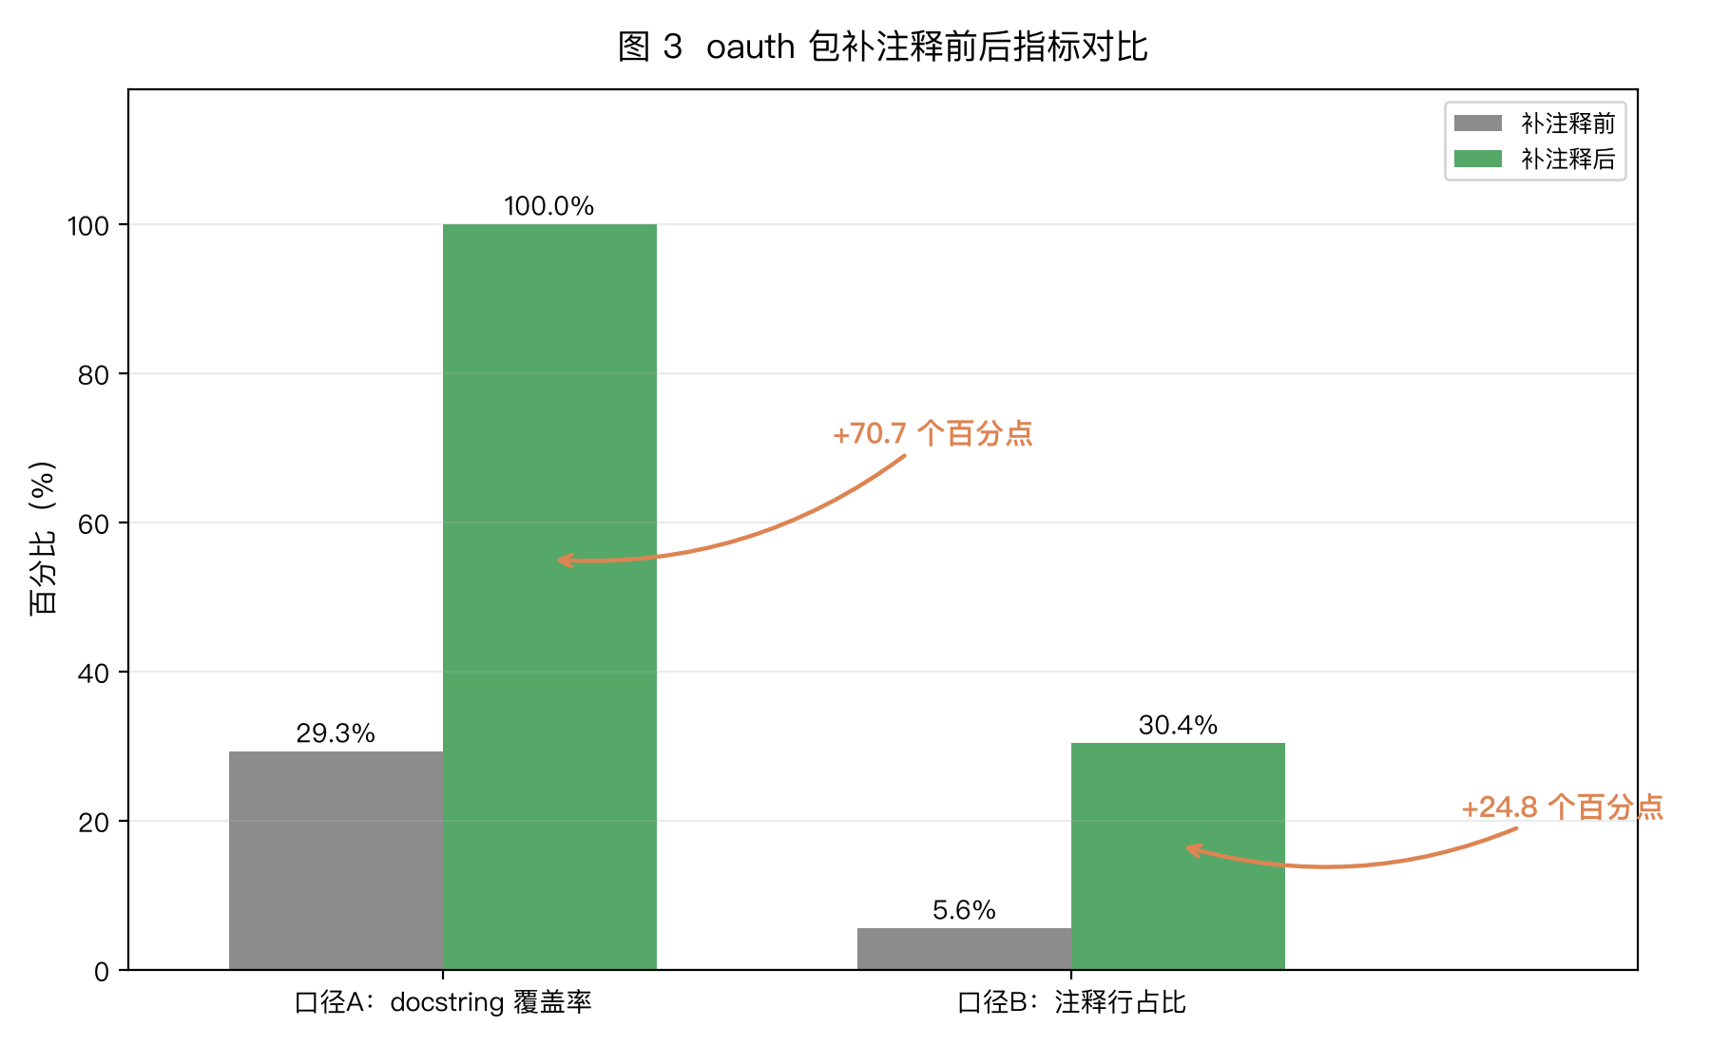
图 3 oauth 包补注释前后指标对比
MI 从 B 升到 A 是本次最直观的"质量"收益：代码一行没改，只因为注释变多，可维护性指数就跨过了 20 分的 A/B 分界线。这正好说明 MI 这个指标对注释量很敏感——它不是"代码好不好"的绝对裁判，而是"后来人读起来费不费劲"的近似度量。
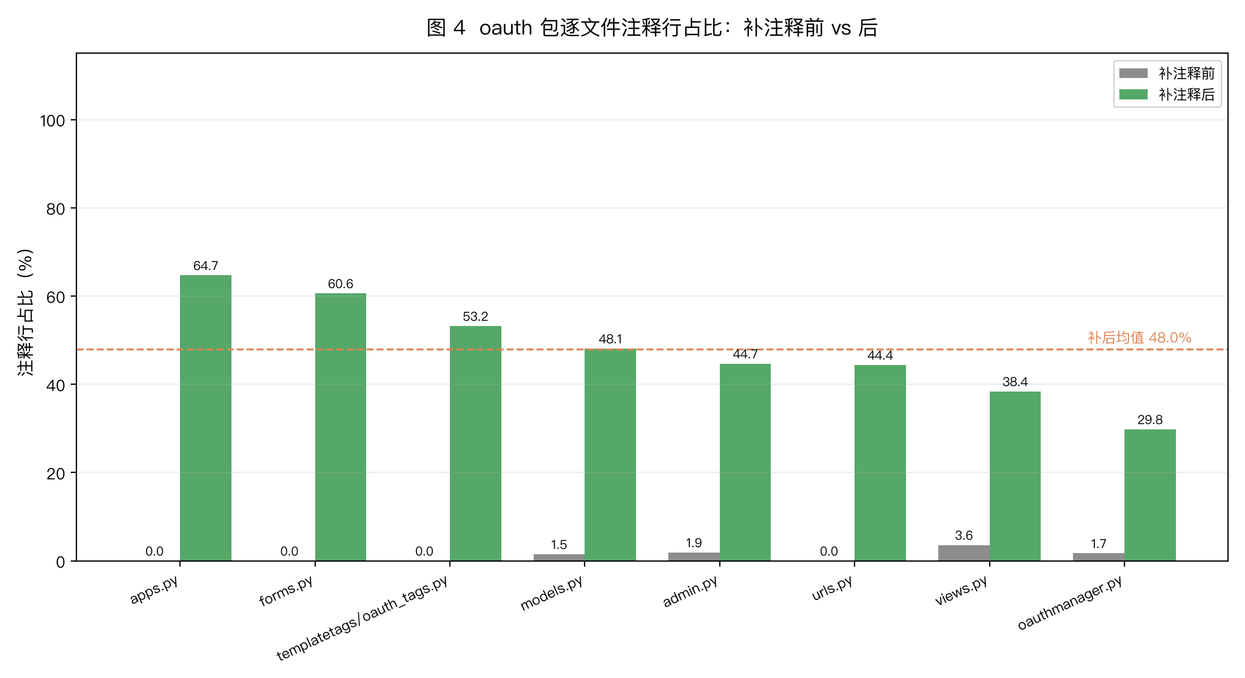
图 4 oauth 包逐文件注释行占比：补注释前 vs 后
图 4 反映的是投入分布是否合理。oauthmanager.py 的注释占比（29.8%）低于全包均值（47.9%），但它是全包最长、最需要说明的文件——这说明本次的注释投入仍偏向了短文件，oauthmanager.py 的注释密度还可以再提。
3.3 注释覆盖到的重点业务规则
补注释的过程中，重点把下面这些"代码里看不出来、只能靠读逻辑推"的规则写清楚了：
1. author 可空的原因：OAuthUser.author 允许为空，不是设计疏忽，而是对应"用户第一次用第三方登录、本地还没有账号"的中间状态——先建一条 author=None 的记录，等补全邮箱并确认后再回填。
2. 两条登录支路的分岔点：authorize 里 if user.email: 是整条流程的分水岭。有邮箱 → 事务内直接建号登录；无邮箱 → 先落库再跳补邮箱页。这个分支决定了用户体验差异（一次点击 vs 两次点击 + 查收邮件）。
3. GitHub 私有邮箱的兜底：GitHub 用户可以把邮箱设为私有，此时 /user 接口返回的 email 是 null。代码会再请求一次 /user/emails，并优先取"主邮箱且已验证"的那条。这是五个平台里唯一需要两次请求才能拿到邮箱的实现。
4. QQ 的 openid 要二次请求：QQ 不直接返回 openid，需要先调 /oauth2.0/me，且该接口返回的是 JSONP（callback({...});），代码里用 replace 剥壳。这是五个平台里唯一需要解析非标准 JSON 的实现。
5. FaceBook token 被主动置空：if type == 'facebook': user.token = ''。原因是 FaceBook 的 token 长度超过模型 max_length=150 的限制，置空是为了规避截断/报错——这是一处"用丢数据换不报错"的妥协，注释里已标注。
6. 签名算法不是普通 SHA256：get_sha256() 内部是 HMAC-SHA256（key = SECRET_KEY，message = SECRET_KEY + id + SECRET_KEY）。这一点很容易被误解，注释里已明确写出。
四、发现的质量问题
以下问题均为本次读代码 + 实际运行验证发现，本次任务只补注释、不修改代码行为，因此全部作为问题记录并提出建议。每条都给出了复现方式或依据。
问题 1（严重）：`ProxyManagerMixin` 导致三个平台的管理器构造不完整
位置：oauth/oauthmanager.py，GoogleOauthManager / GitHubOauthManager / FaceBookOauthManager 的 __init__
现象：这三个类都写成 class GoogleOauthManager(ProxyManagerMixin, BaseOauthManager)，在 __init__ 末尾调用 super().__init__(access_token=..., openid=...)。按 MRO，super() 先进入 ProxyManagerMixin.__init__，而它只设置 self.proxies，没有继续调用 super().__init__()，因此 BaseOauthManager.__init__ 永远不会执行，self.access_token 与 self.openid 从未被赋值。
实测证据：
GoogleOauthManager attrs: ['callback_url', 'client_id', 'client_secret', 'proxies']
is_authorized ERROR: AttributeError 'GoogleOauthManager' object has no attribute 'access_token'
GitHubOauthManager → 同样 AttributeError
FaceBookOauthManager → 同样 AttributeError
QQOauthManager attrs: ['access_token', 'callback_url', 'client_id', 'client_secret', 'openid'] ← 正常（未用 Mixin）
影响分析（需要精确说明，不能夸大）：
1. 构造参数被静默丢弃：GoogleOauthManager(access_token='X', openid='Y') 之后，对象上根本没有 access_token / openid 属性（实测 hasattr 均为 False）。也就是说，按基类约定"用已有 token 构造管理器"这条路，在这三个平台上是失效的。
2. is_authorized 会抛 AttributeError：只要在 get_access_token_by_code() 之前访问该属性，就会抛异常。
3. 现有测试为什么能过：因为 get_access_token_by_code() 内部会给 self.access_token / self.openid 赋值，之后 get_oauth_userinfo() 里的 if not self.is_authorized 才访问得到属性。测试路径恰好绕开了这个缺陷——这也解释了为什么这个 bug 能长期存在而不被发现。
4. 实际风险等级：当前生产路径（视图里都是先 get_manager_by_type() 无参构造，再调 get_access_token_by_code()）不会触发，所以它不是"线上必崩"的严重故障，而是"隐藏的定时炸弹"——一旦有人复用管理器、或写 if not manager.is_authorized 做前置判断，就会 500。
因此本节标题标为"严重"是指缺陷性质（静默丢弃构造参数 + 属性缺失），而非"当前必然崩溃"。这一点在向老师汇报时应说明清楚，避免夸大。
建议：在 ProxyManagerMixin.__init__ 末尾补一行 super().__init__(*args, **kwargs)，或把三个平台的继承顺序改为 (BaseOauthManager, ProxyManagerMixin) 并显式调用两个父类。
问题 2（严重）：补邮箱页存在越权改写他人记录的风险
位置：oauth/views.py，RequireEmailView.form_valid
现象：视图从表单隐藏域 oauthid 取记录 id，而不是从 URL 的 kwargs['oauthid'] 取：
email = form.cleaned_data['email']
oauthid = form.cleaned_data['oauthid'] # ← 来自隐藏域，用户可改
oauthuser = get_object_or_404(OAuthUser, pk=oauthid)
oauthuser.email = email
oauthuser.save()
get()、get_initial()、get_context_data() 三个方法都用的是 self.kwargs['oauthid']（URL 里的值），只有真正写库的 form_valid 用了隐藏域的值。攻击者只要把隐藏域的 oauthid 改成别人的 id，就能改写任意一条 OAuthUser 的邮箱。
实测证据：
受害记录 id = 1 email 原值 = None
提交后状态码 302
受害记录 email 被改成: attacker@evil.com
影响：可篡改任意第三方账号绑定的邮箱，进而影响后续"邮件确认 → 绑定 → 登录"的归属。属于水平越权（IDOR）。
风险边界（需说明清楚，避免夸大）：攻击者必须先知道目标 OAuthUser 的 id（自增整数，容易枚举），并且该记录尚未绑定本地用户（author 为空）时危害最大；若记录已绑定，改写邮箱不会直接改变绑定关系，但仍可被用来抢占后续的邮箱确认流程。此外这条路径需要能访问补邮箱页，属于未登录可达的接口。
建议：form_valid 改为用 self.kwargs['oauthid']，并删除表单里的 oauthid 隐藏域（或用它做一致性校验，不一致直接 403）。改动只有一行，属于低成本高收益修复。
复现脚本（可直接粘进 manage.py shell 验证）：
from django.test import Client
from unittest.mock import patch
from oauth.models import OAuthUser

victim = OAuthUser.objects.create(openid='victim', nickname='victim', type='weibo')
print('改写前 email =', victim.email)
c = Client()
with patch('oauth.views.send_email'): # 避免真的发邮件
c.post(f'/oauth/requireemail/{victim.id}.html',
{'email': 'attacker@evil.com', 'oauthid': victim.id})
victim.refresh_from_db()
print('改写后 email =', victim.email) # attacker@evil.com
问题 3（中）：`(type, openid)` 没有唯一约束，重复登录会抛未捕获异常
位置：oauth/models.py OAuthUser；oauth/views.py authorize
现象：OAuthUser 没有 unique_together = (type, openid)，openid 字段本身也没有 unique=True。而 authorize 用 OAuthUser.objects.get(type=type, openid=user.openid) 来查找已有记录。一旦库里存在两条相同 (type, openid) 的记录（并发回调、重复点击、历史脏数据都可能造成），get() 会抛 MultipleObjectsReturned。
关键点：MultipleObjectsReturned 不是 ObjectDoesNotExist 的子类，而 authorize 只捕获了 ObjectDoesNotExist：
try:
temp = OAuthUser.objects.get(type=type, openid=user.openid)
...
except ObjectDoesNotExist: # ← 捕获不到 MultipleObjectsReturned
pass
实测证据：
同 (type,openid) 记录数: 2
get() 抛: MultipleObjectsReturned | 是 ObjectDoesNotExist 子类: False
影响：并发场景下第三方登录直接 500。
建议：① 模型加 unique_together = ('type', 'openid') 并生成迁移；② 视图改用 filter(...).first() 或 get_or_create，避免异常路径。
问题 4（中）：`OAuthConfig` 变更后缓存不失效，最长 100 分钟才生效
位置：oauth/oauthmanager.py get_oauth_apps()（@cache_decorator(expiration=100 * 60)）；oauth/models.py OAuthConfig
现象：get_oauth_apps() 结果缓存 100 分钟，但 OAuthConfig 没有重写 save()/delete() 去清缓存（对比 blog.BlogSettings 在 save() 里会 cache.clear()）。因此管理员在后台改了配置，前台不会立即变化。
实测证据：
初始启用平台: ['weibo']
新增 qq 配置后: ['weibo'] ← 新平台没出现
关闭微博后: ['weibo'] ← 关掉的平台仍在显示
更严重的是空结果也会被缓存（cache_decorator 用 '__default_cache_value__' 占位缓存 None/空列表）：
无配置时: []
建了 weibo 配置后: [] ← 管理员配好平台，前台仍然不显示登录按钮
影响：新部署的站点第一次配置第三方登录后，前台可能 100 分钟内看不到按钮，容易被误判为"配置没生效/代码有 bug"。
建议：在 OAuthConfig.save()/delete() 中清掉该缓存键，或把缓存时间缩短到 1~5 分钟。
问题 5（中）：`authorize` 圈复杂度 17，且缺少 OAuth `state` 参数校验
位置：oauth/views.py authorize
现象：单个函数承担了"参数校验 → 换 token → 取用户 → 补昵称 → 查重 → 事务建号 → 绑定 → 发信号 → 登录 → 设 cookie → 跳转"共 11 类职责，CC=17（C 级，是全模块唯一 C 级块）。
同时，get_authorization_url() 只传了 client_id、response_type、redirect_uri，没有传 state；authorize 也不校验 state。OAuth 2.0 规范用 state 防止 CSRF（攻击者诱导受害者用攻击者的 code 完成登录，即"登录 CSRF"）。
影响：① 可维护性差，任何需求变更都要改这个函数；② 存在登录 CSRF 的理论风险。
建议：① 把"取用户 + 建号 + 绑定"抽成独立函数；② 授权时生成随机 state 存入 session，回调时比对。
问题 6（轻）：`authorize` 中"先查 author 再 get_or_create"是冗余的
位置：oauth/views.py authorize
现象：
author = None
try:
author = get_user_model().objects.get(id=user.author_id)
except ObjectDoesNotExist:
pass
if not author:
result = get_user_model().objects.get_or_create(email=user.email)
首次登录时 user.author_id 为 None，get(id=None) 必然抛 DoesNotExist（已实测确认，且它确实是 ObjectDoesNotExist 子类），这段 try 在首次登录时纯属空转。更直接的问题是：get_or_create(email=...) 依赖 email 唯一，但 accounts.BlogUser 继承自 AbstractUser，email 字段没有唯一约束（迁移里只是普通 EmailField）。
实测证据：
同邮箱用户数: 2
get_or_create 抛异常: MultipleObjectsReturned | 是 ObjectDoesNotExist 子类: False
也就是说：只要库里存在两个同邮箱用户（历史数据、后台手工创建都可能），第三方登录就会 500。这与问题 3 是同一类"用 get() 假定唯一"的模式。
建议：author_id 为空时直接走创建分支；get_or_create 前先 filter(email=...).first()，或给 BlogUser.email 加唯一约束（需评估存量数据）。
问题 7（轻）：`urlparse` 导入未使用、`get_picture` 仅在管理命令中使用
位置：oauth/views.py:3、oauth/oauthmanager.py 各平台的 get_picture
现象：
· views.py 第 3 行 from urllib.parse import urlparse 从未使用（flake8 F401）。
· 五个平台的 get_picture() 在 oauth 模块内部没有任何调用，唯一调用方是 blog/management/commands/sync_user_avatar.py。
影响：urlparse 是无害的冗余；get_picture 则是"跨应用隐式依赖"——oauth 的公开方法被 blog 的管理命令使用，但 oauth 这边没有注释说明，读代码时容易误判为死代码而删除。
建议：删除 urlparse 导入；在 get_picture 的 docstring 中注明"由 blog/management/commands/sync_user_avatar.py 调用"（本次注释已补上这层说明，但代码层面仍建议加注释或迁移调用关系）。
问题 8（轻）：`RequireEmailView.get` 中有一段被注释掉的重定向逻辑
位置：oauth/views.py RequireEmailView.get
现象：
if oauthuser.email:
pass
# return HttpResponseRedirect('/')
本意是"已有邮箱就跳过本页"，但重定向被注释掉了，只剩一个 pass。结果是已经有邮箱的记录访问本页时仍会显示表单，用户可以重复提交、重复发确认邮件。
建议：恢复重定向，或明确删除这段死代码（保留 pass 反而让人以为逻辑还在）。
五、验证
5.1 AST 等价性：全部等价
补注释只允许动注释与 docstring。用 tools/ast_equiv.py 把两份代码解析成 AST、剥掉 docstring 后逐节点比对：
[等价] __init__.py
[等价] admin.py
[等价] apps.py
[等价] forms.py
[等价] migrations/0001_initial.py
[等价] migrations/0002_alter_oauthconfig_options_alter_oauthuser_options_and_more.py
[等价] migrations/0003_alter_oauthuser_nickname.py
[等价] migrations/__init__.py
[等价] models.py
[等价] oauthmanager.py
[等价] templatetags/__init__.py
[等价] templatetags/oauth_tags.py
[等价] test_oauth_business_logic.py
[等价] tests.py
[等价] urls.py
[等价] views.py

结论：全部等价
5.2 单元测试：33 个全过
补注释前后各跑一次，两次结果完全一致：
Found 33 test(s).
System check identified no issues (0 silenced).
Ran 33 tests in 3.296s

OK
说明：项目 settings.py 写死 MySQL，本机未启动 MySQL，因此用 djangoblog/test_settings_sjq.py 把数据库覆盖为内存 SQLite 后运行。未修改原 settings.py。
5.3 代码规范：未新增错误码
工具 | 补注释前 | 补注释后 | 结论
flake8 --max-line-length=120 | 20 条 | 18 条 | 减少 2 条（E501 少 1、W391 少 1）
pydocstyle 总数 | 112 条 | 109 条 | 减少 3 条
pydocstyle D1xx（缺 docstring） | 106 条 | 0 条 | 全部消除

补注释后新增的 pydocstyle 提示全部是 D400（首行应以句号结尾），因为中文 docstring 以"。"结尾而 pydocstyle 只认英文句号——这属于工具对中文的误报，不是真实缺陷，报告中保留说明但不修改。
5.4 覆盖率复测
interrogate -e "*/migrations/*" oauth
---------------- RESULT: PASSED (minimum: 80.0%, actual: 100.0%) ----------------
六、与组内其他模块的对比与建议
6.1 六个模块基线横向对比
模块 | 负责人 | 口径A 覆盖率 | 口径B 注释占比 | 平均 CC | 最高 CC
blog | 曾繁浩 | 62.8% | 18.0% | 1.89 | 15
djangoblog | 宗凡浩 | 59.6% | 44.7% | 2.69 | 38
comments | 潘少杰 | 59.8% | 11.3% | 1.60 | 6
accounts | 陈添翼 | 54.0% | 24.9% | 1.59 | 6
oauth（本次） | 宋璟颀 | 29.3% → 100% | 5.6% → 30.4% | 2.12 | 17
servermanager | 第 6 人 | 1.6% | 2.4% | 1.81 | 14
全项目 | — | 53.1% → 61.9% | 27.6% → 30.2% | — | —

6.2 从数据里看出的三个问题
1. servermanager 是最大的短板：覆盖率 1.6%、注释占比 2.4%，两项都是全项目最低。该模块 12 个文件 458 行，虽然行数最少，但 robot.py 有 CC=14 的函数（微信机器人消息处理），属于"代码不简单、但完全没说明"的情况。建议优先补。
2. djangoblog 的注释量最高，但覆盖率不是最高：注释占比 44.7%（全项目最高），覆盖率 59.6%。这说明它的注释多是"行级注释"，而模块/类/函数级的 docstring 仍有缺口。两种指标一起看，才能区分"注释多"和"注释全"。
3. comments 的注释占比偏低（11.3%）但覆盖率不低（59.8%）：典型的"有 docstring、缺行内说明"。对业务逻辑较绕的地方（如 get_reactions_summary 的统计逻辑）建议补行级注释。
6.3 前缀规范的现状
用 tools/audit_prefix.py 扫描全项目，发现"六种风格"的问题已经真实存在：
前缀写法 | 行数 | 负责人 | 是否合规
# zfh: ...（小写） | 1942 | 宗凡浩 | 否（前缀应大写）
# CTY所注：...（中文冒号 + 后缀） | 230 | 陈添翼 | 否（格式不统一）
# SJQ: ... | 326 | 宋璟颀 | 是

另外还有 1149 行整行注释完全没有前缀，无法追溯到人；以及 1 处行尾注释带了前缀（accounts/urls.py:11）。
建议：在合稿前统一跑一次 audit_prefix.py，把 zfh 批量替换为 ZFH、CTY所注： 批量替换为 CTY: ，并给无前缀的注释补上归属。这类替换是纯文本操作，不会影响代码行为。
七、没做完的部分与下一步
7.1 本次未覆盖的内容
项 | 原因 | 计划
templates/oauth/*.html | 属于模板层，不在 Python 注释统计口径内 | 如老师要求可另补模板注释
migrations/ 三个文件 | Django 自动生成，逐行注释价值低 | 已补模块级说明，不再逐行补
问题 1~8 的代码修复 | 本次任务边界是"补注释"，改代码会破坏 AST 等价性验证 | 已提交问题清单，待组内确认后另开分支修
五个平台的真实联调 | 需要各平台 AppKey/AppSecret，属敏感信息 | 建议由组长统一申请测试应用后联调

7.2 下一步计划
1. 短期（本周内）：把问题 1、2、3 提交给组长评估——前两条是功能性缺陷（构造不完整、越权改写），第三条是并发缺陷，都值得优先修。
2. 中期：统一全项目注释前缀（跑 audit_prefix.py 后批量替换），并推动 servermanager 补注释。
3. 长期：把 scan_annotations.py 挂到 CI 上，设置"覆盖率不得低于当前基线"的门槛，防止后续提交把覆盖率拉回去。
附录：本次交付物清单
文件 | 说明
code/oauth/ | 补好注释的完整 oauth 包（12 个源文件）
patches/oauth_annotations.patch | 相对 main 分支的 unified diff，可直接 git apply
data/baseline_2026-10-25.csv | 六模块 + 全项目基线数据
data/after_oauth_2026-10-25.csv | 补注释后的全项目数据
data/complexity_baseline.csv / complexity_after.csv | 复杂度前后对比
data/oauth_per_file.json | oauth 逐文件明细（图表数据源）
data/prefix_audit_after.csv | 前缀合规抽查结果
figs/fig1_module_baseline.png | 六模块基线对比图
figs/fig3_oauth_before_after.png | oauth 前后指标对比图
figs/fig4_oauth_per_file.png | oauth 逐文件注释占比图
figs/fig2_complexity.png | 六模块复杂度分布图
tools/*.py | 扫描、抽查、复杂度、等价性、出图脚本
doc/注释扫描工具命令手册.md | 全组统一口径与命令手册

